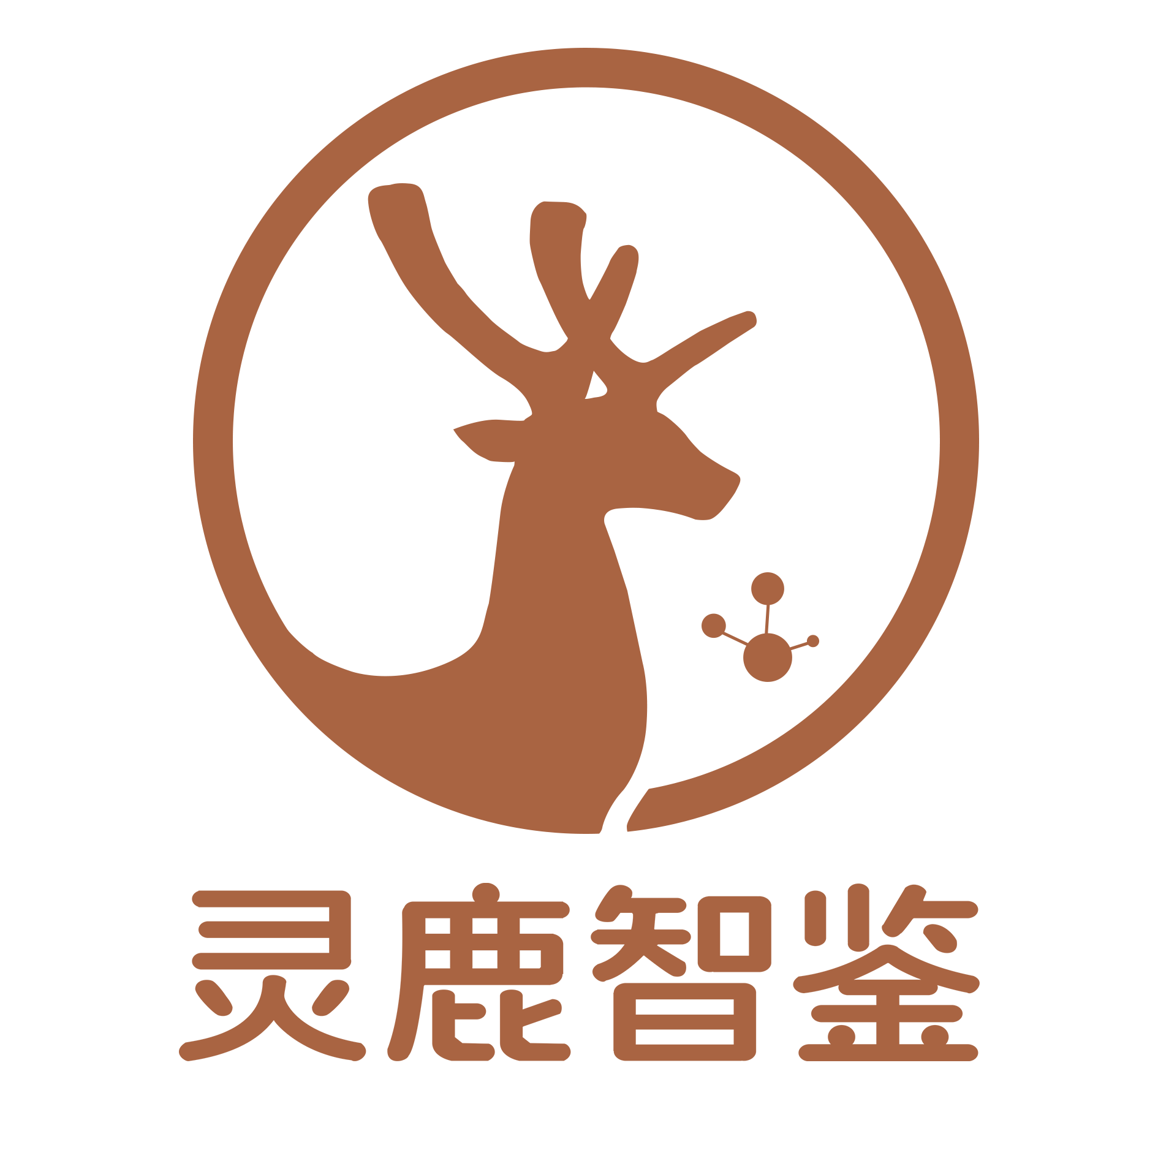 | 鹿茸饮片检测报告
产品名称 | 鹿茸饮片 |  | 图像 |  |  |  | 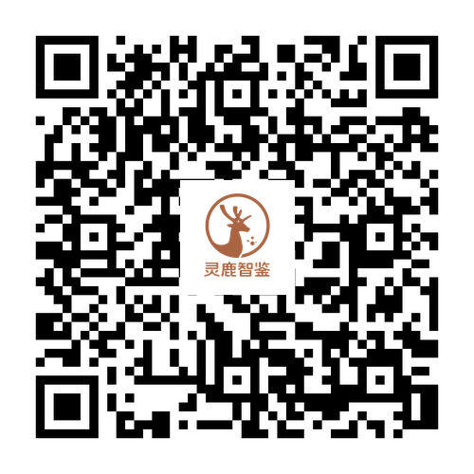
编号 | null |  | 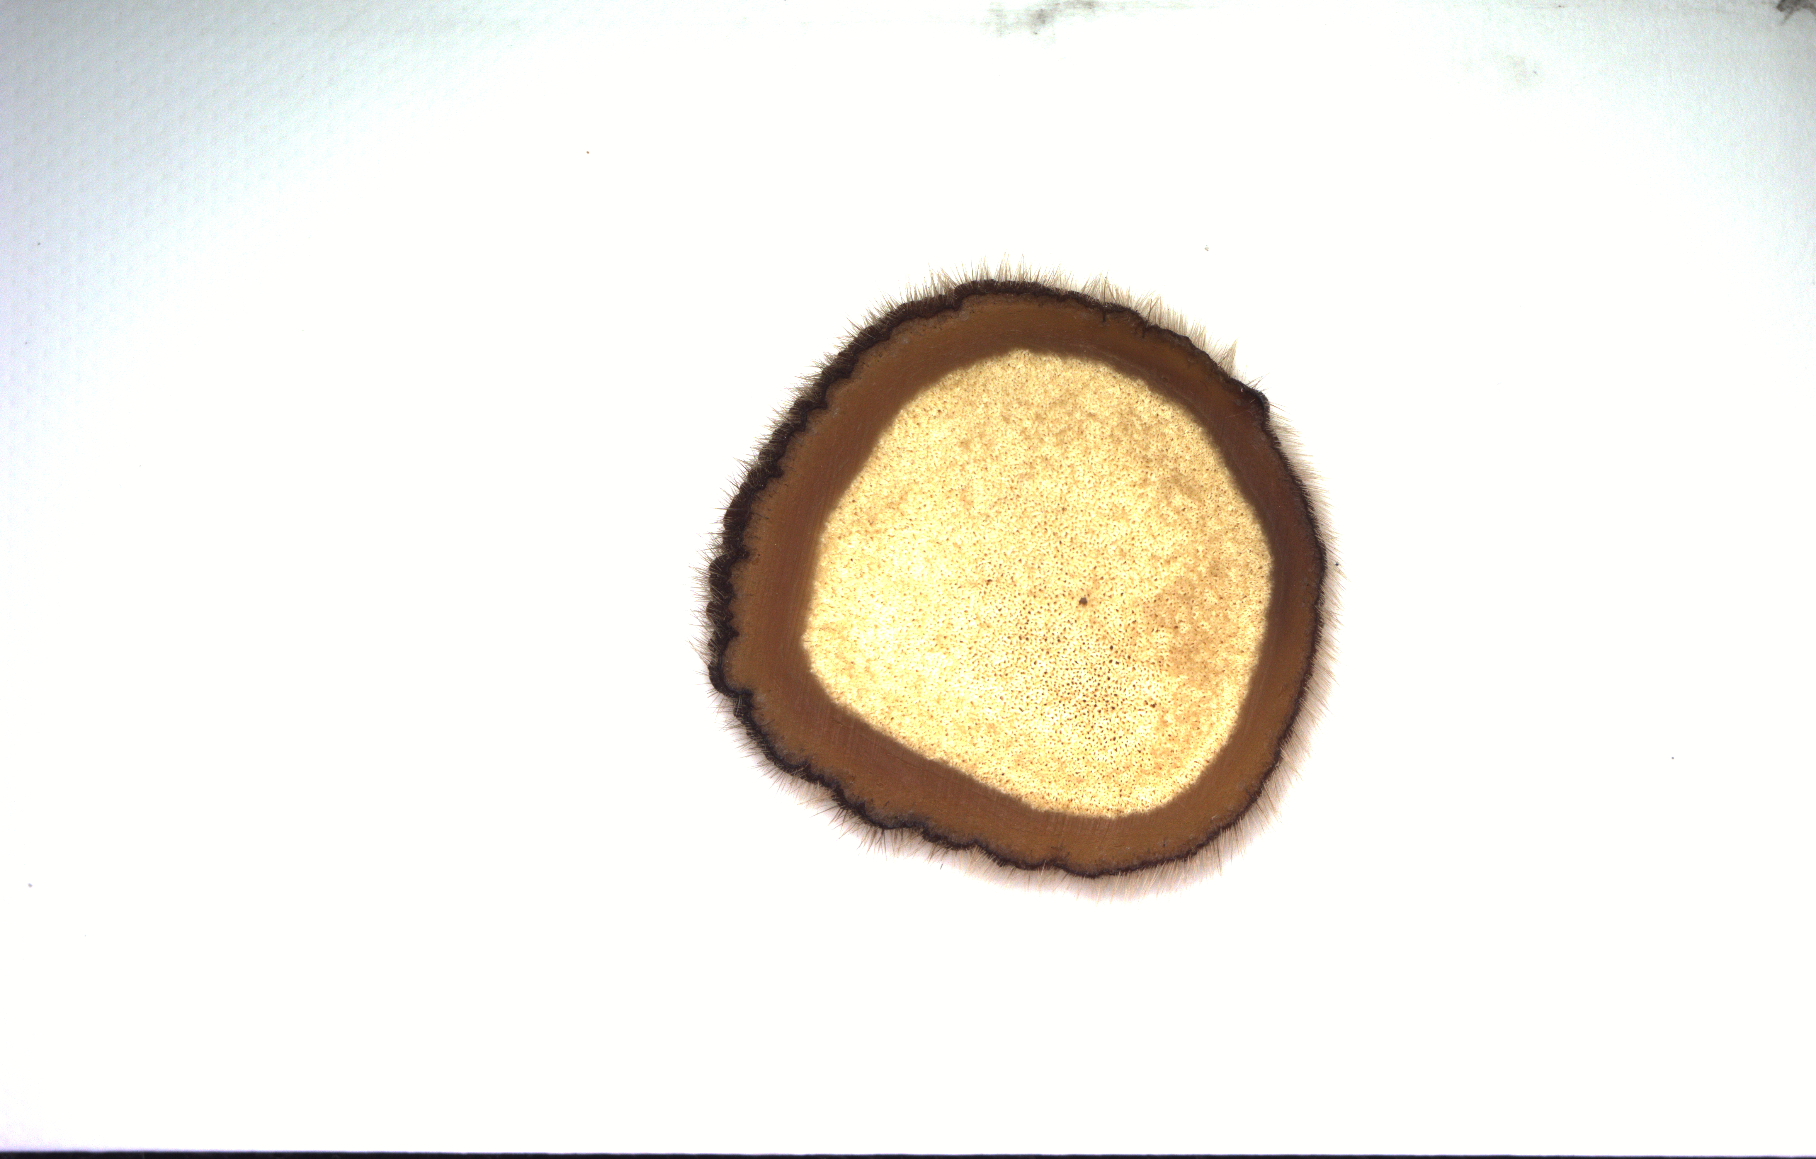
检测人员 | 赵登才
委托单位/人 | 委托单位
检测日期 | 2025-08-21 15:07:33 |  |  |  |  |  | 总氨基酸含量参考:  蜡片>=55%;  粉片>=46%;  总氮含量参考:  蜡片>=10.8%  粉片>=7.8%  预测结果仅作参考  来源：中华人民共和国农业行业标准(NY/T 1162-2006);中国中药协会团体标准
检测地点 | 能源学院T1
使用仪器 | 鹿茸饮片智能分等仪 |  | 红外光谱
检测耗时 | 7秒
分等结果 | 粉片
总氨基酸含量范围
总氮含量范围
批准人 | 主管1 |  | 审核人 |  |  |  | 主管2

